**2309_AutomatisationPriseImagesRTI-Mode_d_Emlpoi_v1.0.0**

**Mode d’emploi du système :**

Le fonctionnement du système est intuitif et facile à maîtriser. Le menu principal propose deux modes d'opération : le mode capture et le mode réglage. Un troisième menu permet de consulter les informations du système sans possibilité d'interaction.

Dans le mode capture, vous pouvez prendre des images de l'objet préalablement placé au centre de la machine. Vous avez le choix entre deux modes de capture : manuel et automatique.

Le mode manuel vous donne un contrôle total sur l'angle du bras motorisé équipé des LEDs de puissance. Vous pouvez également choisir quand déclencher une séquence de prise de 5 images. Dans ce mode, vous avez la possibilité d'indexer la machine pour obtenir l'angle 0 à l'emplacement de l'index. Pour ajuster l'angle du bras, activez la modification de position et tournez l'encodeur. Pour lancer la séquence, appuyez simplement une fois sur le bouton poussoir.

Le mode automatique vous permet de lancer une séquence complète de prise d'images, généralement environ 200 photos de l'objet.

Le menu des réglages vous permet de personnaliser le comportement de la machine pour qu'elle réponde à vos besoins spécifiques. Il est crucial de noter que certaines configurations incorrectes, notamment celles liées au moteur, peuvent rendre le système inutilisable. Une fois que vous avez effectué vos réglages, vous avez la possibilité de sauvegarder la configuration pour qu'elle soit conservée en mémoire et chargée automatiquement au démarrage de la machine.

La Figure ci-dessous présente une vue d'ensemble de tous les menus disponibles.

Figure 1 – Menus

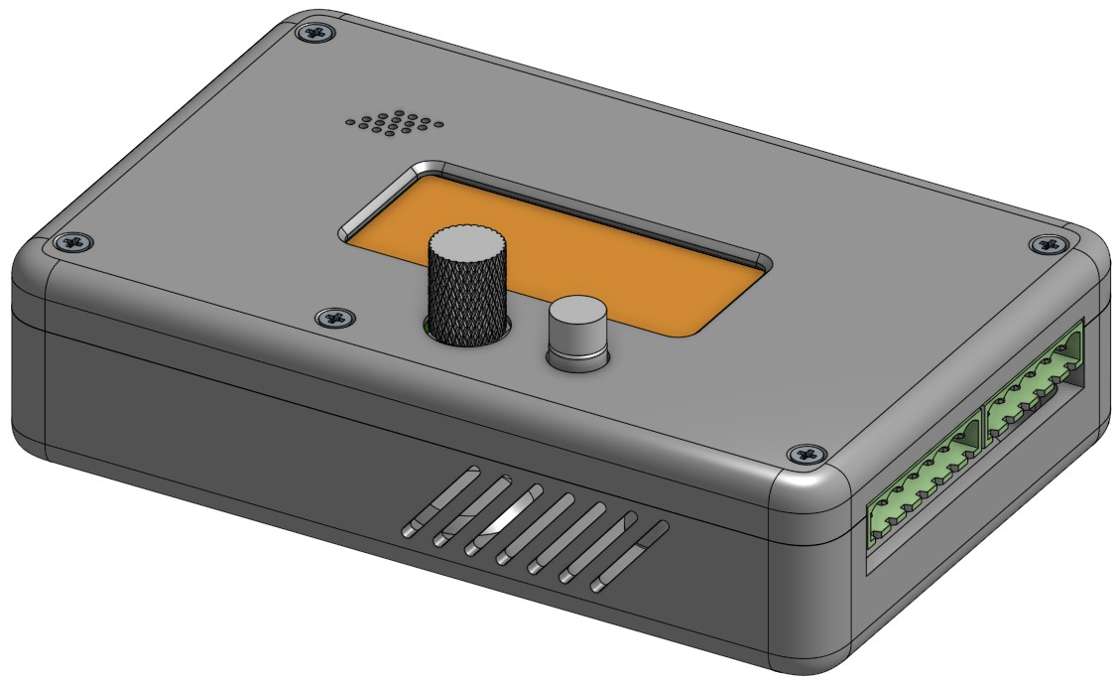

Connecteur LEDs

Encodeur rotatif

Bouton poussoir

Connecteur moteur

Connecteur appareil photo

Connecteur contact Reed d’indexage

Connecteur d’alimentation 24V